五子棋
设计文档

版本 1.8
文档信息
标题： | 五子棋工程设计文档
文件位置： | /Gobang
版本： | 1.8
提交人： | 周丞
提交日期： | 12/7/2012
状态： | 第二次迭代制品

修订历史记录
日期 | 版本 | 说明 | 作者 | 审核人
19/6/2012 | 1.0 | 完成的最简版本，能实现人人对战。棋盘采用 15×15。 | 周丞
20/6/2012 | 1.1 | 完善胜负判断，改变显示方法。棋盘升级为19×19。 | 周丞
21/6/2012 | 1.2 | 添加玩家图片，添加悔棋，换肤，结束，重新开始按钮 | 周丞
22/6/2012 | 1.3 | 完善无禁手规则。添加时间统计，超过15s会出现提示。 | 周丞
25/6/2012 | 1.4 | 精简代码，优化判断 | 周丞
26/6/2012 | 1.5 | 添加保存、载入功能 | 周丞
1/7/2012 | 1.6 | 添加简单AI，添加人机对战按钮。完善注释。 | 周丞
11/7/2012 | 1.7 | 最终版本AI。 | 周丞
12/7/2012 | 1.8 | 指定扩展功能完善。 | 周丞

目录
1. 简介
1.1 目的
1.2 范围
1.3 定义、首字母缩写词和缩略语
1.4 参考资料
2. 模块概述
3. 实现原理
4. 详细说明
4.1 FLTK
4.1.1 模块功能说明
4.1.2 实现机制
4.1.3 与其它子模块之间的关系
4.2 Gobang
4.2.1 模块功能说明
4.2.2 实现机制
4.2.3 与其它子模块之间的关系
4.3 AI
4.3.1 模块功能说明
4.3.2 实现机制
4.3.3 与其它子模块之间的关系

五子棋工程设计文档

简介

目的
此文档通过介绍各模块的功能划分，实现原理，以及每个模块的详细设计，阐述了五子棋游戏的整体架构和设计实现。本文档所描述的内容，可作为软件测试、评分的依据。本文档供开发人员，评测人员参考。

范围

此文档适用于周丞于2012年暑假小学期开发的五子棋游戏。

定义、首字母缩写词和缩略语
无

参考资料
文件名 | 标题
FLTK中文手册.doc | FLTK中文手册
FLTK使用指导书.pdf | FLTK使用指导书
FLTK-Tutorial.pdf | FLTK 1.3.0 Tutorial
fltk-1.3.0-docs-pdf.tar.gz | FLTK 1.3.0 Programming Manual

模块概述

文件名 | 功能
Main.cpp | 主函数，定义全局变量
Fltk.h | 图形化界面接口
Fltk.cpp | 使用FLTK库具体实现图形化界面
Data.h | 定义工程中使用的数据类型
Data.cpp | 重载自定义数据类型的操作符
AI.h | 人工智能接口
AI.cpp | 人工智能实现
Gobang.h | 五子棋类接口
Gobang.cpp | 五子棋类实现

实现原理
GUI采用FLTK库。
MyWindow（窗口模块）继承了 Fl_Double_Window，内含计时功能。
MyBoard（棋盘模块）继承了 Fl_Box，采用事件驱动，用于处理玩家点击。
MyBox（图片模块）继承了 Fl_Box，附带 Fl_JPEG_Image 以用于显示图片。
MyButton（按钮模块）继承了 Fl_Button，实现一些游戏功能。
MyFile（文件模块）继承了 Fl_File_Chooser，实现文件写入和读取功能。
MyText（文本模块）继承了Fl_Text_Display，显示固定的文字信息。
MyOutput（信息模块）继承了 Fl_Output，显示提示信息。
Gobang（五子棋模块）用于处理五子棋相关的事件。
Ai（人工智能模块）采用简单搜索求机器人落子位置。

详细说明

FLTK

模块功能说明
此模块用于游戏的图形化界面显示和玩家操作的处理。运行后游戏界面如下图所示：
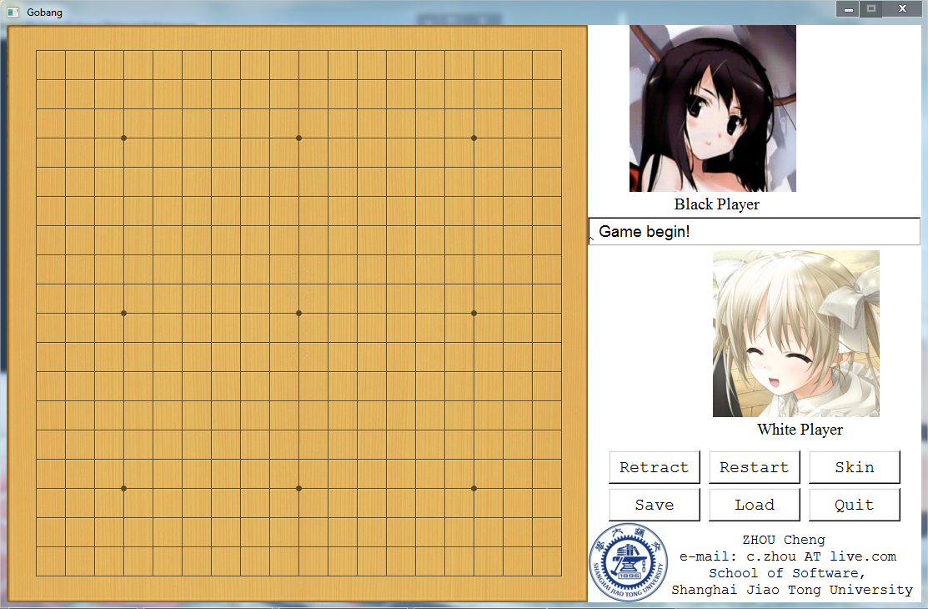
- 游戏界面左侧为19×19的木质棋盘，玩家用鼠标点击即可在棋盘上放置棋子。
- 游戏界面右侧上方依次是黑棋玩家和白棋玩家的头像。在每个玩家头像的下方分别是开启对应颜色 AI 的按钮，点击“Black Player”或者“White Player”后，按钮会下沉，同时开启对应颜色的 AI。再次点击后按钮会恢复，并关闭 AI。目前两个 AI 不能同时开启，但是可以手动一个一个开启。
- 两玩家头像之间是提示信息框，其中显示的内容会根据不同的情况而改变。游戏开始时会显示“Game begin!”；当开始游戏时会按颜色提示某方玩家下棋；游戏结束时会显示获胜方相关的提示信息；读取存档而进入录像模式之后会显示“Reply mode.”。
- 游戏界面右侧下方是作者信息和6个主要的功能按钮。这里逐一介绍各个功能按钮的作用。
“Retract”：悔棋按钮。在人人对战和人机对战情况下有效，其中人人对战模式点击撤销一步棋，人机对战模式点击撤销两步棋。其他情况下点击不生效。
“Restart”：重新新开局按钮。点击该按钮进行新的游戏。
“Skin”：换肤按钮。点击该按钮改变游戏界面右侧的背景颜色。
“Save”：保存按钮。点击该按钮会弹出文件选择框，可以将当前棋局保存至文件，默认扩展名为“.dat”。
“Load”：读档按钮。点击该按钮会弹出文件选择框，可以选择存档。当存档读取成功会进入录像模式，消息提示框会显示“Reply mode.”。棋盘上会显示存档中所有的棋子。在 White Player 头像左侧会显示“Pre Step”和“Next Step”两个按钮和“Step”显示窗，可通过新显示出的两个按钮调整的棋局的情况。
“Quit”：退出按钮。点击该按钮会退出游戏。

实现机制
采用FLTK实现图形化界面，重新定义的 Button、Window、Box 等常用控件。
MyWindow 用于显示游戏的主界面，里面包含棋盘和功能按钮。重写了 handle() 函数，添加计时功能。超过15s 会提示玩家走棋，超过30s 会自动调用 AI 走棋。
MyBoard 用于显示棋盘，并处理玩家的鼠标点击事件。玩家点击会在棋盘上显示棋子，并改变提示信息。
MyButton 显示功能按钮，处理悔棋、重新开始、换肤、存档、读档、结束游戏、AI下棋等功能。
MyFile 用于五子棋的读档、存档时弹出文件选择框，并返回文件路径供 Gobang 类读取存档。
MyOutput 用于显示提示信息。显示的信息会根据当前的情况而改变。
MyText 用于显示作者信息。

与其它子模块之间的关系
MyWindow、MyBoard 均为 Gobang 类的友元。MyBoard 、MyButton获取的信息用于添加到 Gobang 中进行处理。
MyButton 中含有开启人机对战的按钮，开启后调用 AI 模块。

Gobang

模块功能说明
处理五子棋游戏相关的信息。添加棋子，删除棋子，判断胜负，获得指定步数棋子位置等各种与五子棋相关的函数均被封装在这个类中。

实现机制
Gobang类包含以下成员，每个函数依据注释实现自己的功能。
私有变量：
Point pos[400]; // the position of chess
int step; // The current number of steps
char map[MAX_NUM][MAX_NUM]; // chessboard
Player player; // current player.
bool over; // is game over
bool reply; // is reply mode
公共函数：
bool add_step(Point point); // 添加棋子
void del_step(); // 删除棋子
int get_step(); // 获得当前总步数
Point get_step(int s); // 获得指定步数棋子的位置
Player get_player(); // 获得当前玩家
int get_x_pos(int p); // 将像素横坐标转换成棋盘位置
int get_y_pos(int p); // 将像素纵坐标转换成棋盘位置
bool is_win(); // 检查游戏是否结束
Bool is_rep(); // 检查是否是录像模式
string player_msg(); // 返回提示信息
bool save(string f); // 保存游戏信息
bool load(string f); // 载入游戏信息

与其它子模块之间的关系
每一步添加的棋子由AI开关判断是来自AI模块还是FLTK模块。
保存功能由FLTK模块中 MyFile 提供文件路径。

AI

模块功能说明
根据当前棋局的情况进行搜索，以计算 下一步的最佳落子。

实现机制
由搜索算法寻找落子位置，算法的原理是根据上一步的落子位置和当前棋盘上的状态，将上一部落子的左、右、上、下、左上、右上、左下、右下八个方向能落子的点全部放入搜索栈中。然后再沿着搜索栈对每一个可以落子的点进行搜索，根据它所能形成的状态加上不同的分值，得分最高的点就认为是最佳点，AI函数就返回最佳点。
具体的判断策略为：
判断落子是否能成5, 如果是的话给予100000分；
判断落子是否能成活4或者是双死4或者是死4活3，如果是的话给予20000分;
判断落子是否已成双活3，如果是的话给予5000分；
判断落子是否成死3活3，如果是的话给予1000分；
判断落子是否能成死4，如果是的话给予500分；
判断落子是否能成单活3，如果是的话给予200分；
判断落子是否能成死3，如果是的话给予100分；
判断落子是否能成活2，如果是的话给予5分；
判断落子是否能成死2，如果是的话给予3分。
这种策略偏重与防守，不会主动进攻。

与其它子模块之间的关系
AI 函数为 Gobang 类的友元，便于读取数据并进行计算。

